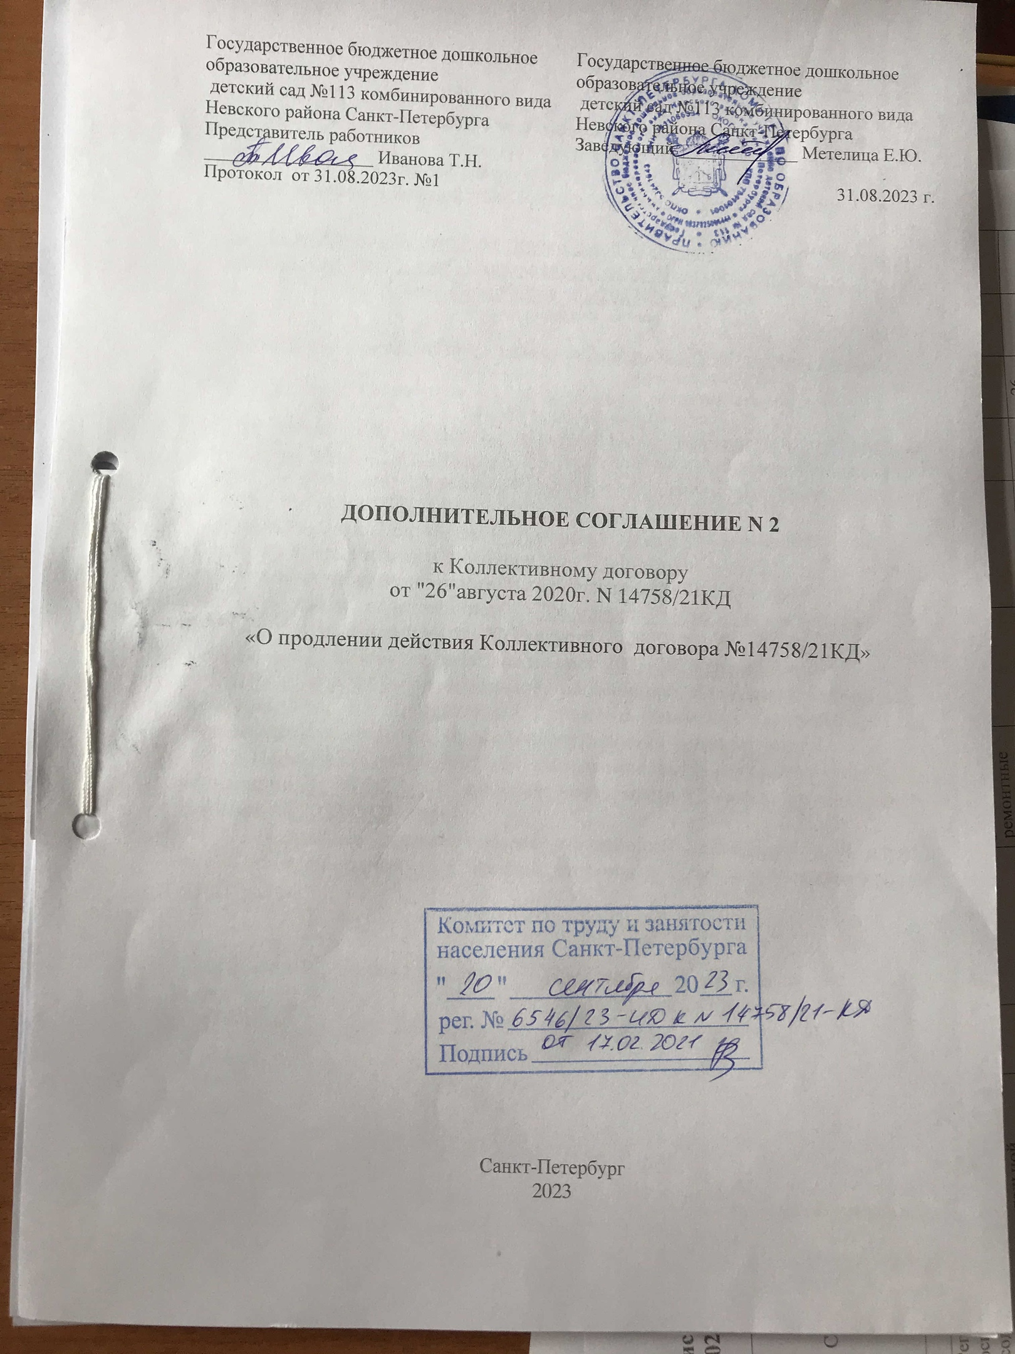

приложение к Коллективному договору
от "26" августа 2020 г. N 14758/21-КД

Дополнительное соглашение N 2
к Коллективному договору
от "26"августа 2020г. N 14758/21КД
«О продлении срока действия Коллективного договора №14758/21КД»

Государственное бюджетное дошкольное образовательное учреждение детский сад №113 комбинированного вида Невского района________ Санкт-Петербурга_ на 2023-2026 годы
(наименование работодателя)

Работодатель в лице его представителя Заведующего Метелицы Елены
(должность, Ф.И.О.)
Юрьевны, действующего на основании Устава , с одной стороны, и
(Устава, положения, доверенности)
Работники в лице председателя первичной профсоюзной организации Ивановой Татьяны Николаевны, действующего на основании Положения, с другой стороны, на основании решения трудового коллектива (Протокол общего собрания от "31"августа 2023 г. N 1),
в соответствии с ч. 2 ст. 43, ст. 44 Трудового кодекса Российской Федерации
и п. 1.4. Коллективного договора от "26."августа 2020 г. N 14758/21, заключили настоящее дополнительное соглашение о следующем:
1. В связи с истечением "26"августа 2023 г. срока действия Коллективного договора от "26"августа 2020 г. N 14758/21 Стороны согласились продлить его действие на срок 2023-2026 годы <1>.
2. Настоящее дополнительное соглашение подлежит направлению работодателем в семидневный срок с момента подписания на уведомительную регистрацию в соответствующий орган по труду.
3. Настоящее дополнительное соглашение вступает в силу с момента подписания 31.08.2023г. и является неотъемлемой частью коллективного договора на 2023-2026 годы.
4. Настоящее дополнительное соглашение составлено в 3 (трех) экземплярах по одному для каждой стороны и один для уведомительной регистрации.

Представитель работодателя: Заведующий ГБДОУ №113 _____________ / Метелица Е.Ю. | Представитель работников:  Председатель ПО профсоюза  _____________/Иванова Т.Н.

(М.П.)

--------------------------------
Информация для сведения:
<1> Согласно ч. 2 ст. 43 Трудового кодекса Российской Федерации стороны имеют право продлевать действие коллективного договора на срок не более трех лет.

